# *Užitá matematika pro informatiky*

# *Cvičení 4*

**Model LP, postoptimalizační analýza**

**Příklad 1 - Výroba výukových sad pro základní operace s SMD součástkami**

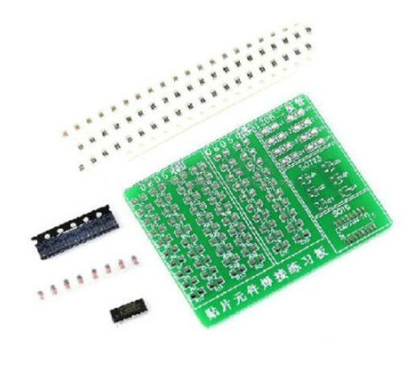Firma zabývající se výrobou učebních pomůcek pro střední a vysoké školy elektro oborů a oborů zaměřených na průmyslovou automatizaci a číslicovou techniku vyrábí vzdělávací komplety elektronických součástek, jejichž součástí je i sada pro zvládnutí základních operací s SMD součástkami[1]. Firma může vyrábět tři varianty sad pro montáž SMD součástek.

1. Sada A s plošným spojem 61 x 50 mm obsahuje: 40 x rezistorové pouzdro typu 0805, 20 x tranzistorové pouzdro typu SOT23, 1 x integrovaný obvod.
2. Sada B s plošným spojem 61 x 50 mm obsahuje: 45 x rezistorové pouzdro typu 0805, 12 x tranzistorové pouzdro typu SOT23, 1 x integrovaný obvod.
3. Sada C s plošným spojem 100 x 50 mm obsahuje: 65 x rezistorové pouzdro typu 0805, 12 x tranzistorové pouzdro typu SOT23, 2 x integrovaný obvod.

Pro sestavení sad pro zvládnutí základních montážních operací s SMD součástkami má firma v rámci jednoho výrobního cyklu celkem k dispozici maximálně 5000 ks rezistorových pouzder typu 0805, 1000 ks tranzistorových pouzder typu SOT23 a 150 integrovaných obvodů. Prodejní cena sady A je 90 Kč, sady B je 100 Kč a cena sady C je 150 Kč. Firma chce maximalizovat tržby.

**Úkoly a otázky:**

***Pokračujte s modelem z předešlého cvičení***

1. Proveďte věcnou interpretaci optimálních hodnot všech proměnných a účelové funkce.
2. Sestavte matematický model úlohy (3 části).
3. Které sady se budou vyrábět?
4. Napište vektor parametrického (obecného) řešení.
5. Napište vektor bazického řešení.
6. Je řešení degenerované? Ne v B není 0
7. Existuje alternativní optimální řešení? Vypocet dál v simplexu
8. Jak se změní celkové tržby, pokud v rámci jednoho výrobního cyklu bude k dispozici pouze 4900 ks rezistorových pouzder?
9. Jak se v tomto případě změní struktura výroby?
10. Vypočítejte intervaly stability pro jednotlivé složky vektoru pravých stran a interpretujte je.
11. Jaké by musely být tržby ze sady A, aby se vyplatilo ji vyrábět?
12. V jakém intervalu se můžou pohybovat tržby ze sady A, aby nedošlo ke změně struktury optimálního řešení?
13. V jakém intervalu se můžou pohybovat tržby ze sady C, aby nedošlo ke změně struktury optimálního řešení?
14. Jak se změní celkové tržby, resp. struktura výroby stoupnou-li tržby za sadu C na 250,- Kč.

Nepovinné: Do optimálního řešení přidejte novou omezující podmínku, podle níž je nutné vyrábět alespoň 20 ks sad B.

1. SMD je zkratka z anglického Surface Mount Device a znamená součástka pro povrchovou montáž